Einleitung
Mit der Aufbereitung von Medizinprodukten ist eine hohe Verantwortung verbunden. Hygieneskandale in der Vergangenheit haben gezeigt, dass diesem Tätigkeitsfeld eine wichtige Funktion in technischer, als auch in wirtschaftlicher Hinsicht im modernen Krankenhausbetrieb einzuräumen ist.
Eine unzureichend betriebene Aufbereitungsanlage kann durch nicht steriles Instrumentarium den Patienten gefährden oder durch die Beeinträchtigung des nachgelagerten Operationsbereiches bei Stillstand zu einem hohen wirtschaftlichen Schaden führen.
Deshalb hat sich die Instrumentenaufbereitung in den letzten Jahren zu einer wichtigen Instanz, der Aufbereitungseinheit für Medizinprodukte (AEMP) entwickelt.
Um den hohen Anforderungen aus der Gesetzgebung und der daraus resultierenden Verantwortung gerecht werden zu können, wurde eine Einrichtung zur Aufbereitung von Medizinprodukten eingerichtet, die diesen Anforderungen gerecht wird.
Alle verfahrenstechnischen, sowie gesetzlich geltenden Anforderungen müssen gewährleistet werden.

Aufbereitung von thermostabilen Medizinprodukten
Ein Kernprozess ist die Aufbereitung von thermostabilen Medizinprodukten aus den Behandlungs- und Eingriffsräumen.
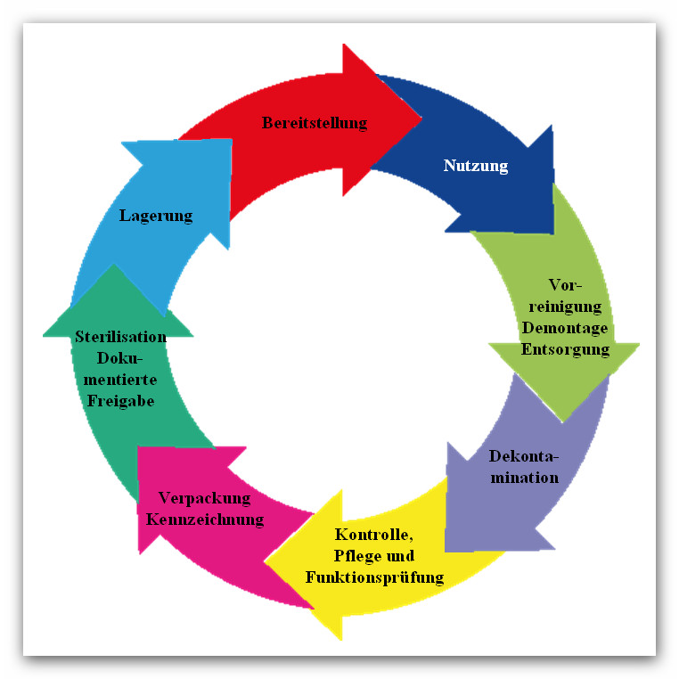Das Instrumentarium durchläuft einen vorgegebenen Ablauf der Aufbereitung (siehe Abb. 1:).
- Aufbereitungsprozess - Instrumentarium
Ablauforganisation Aufbereitung von thermostabilen Medizinprodukten

Nachstehende Abbildungen zeigen den Ablauf der Aufbereitung übertragen auf die AEMP des Einsatzlazaretts 72/180.

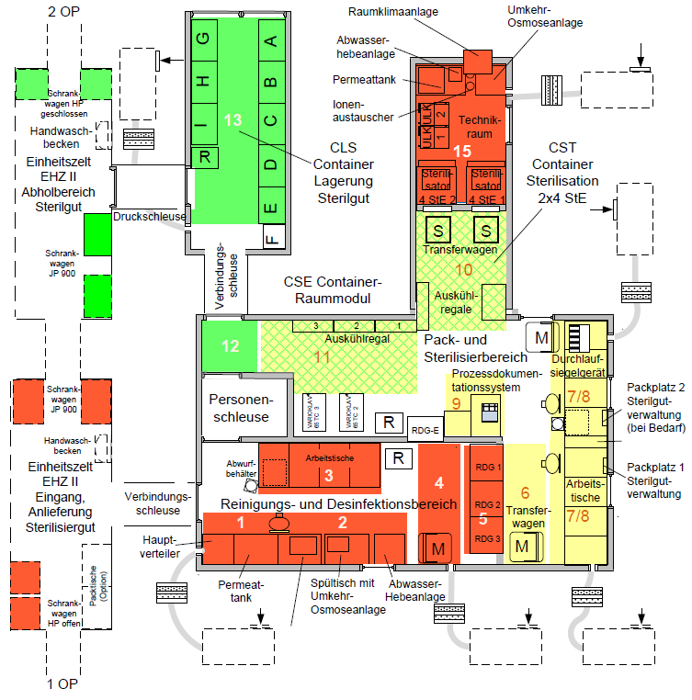
- Übersichtsskizze Sterilisationsmodul EinsLaz 72/180

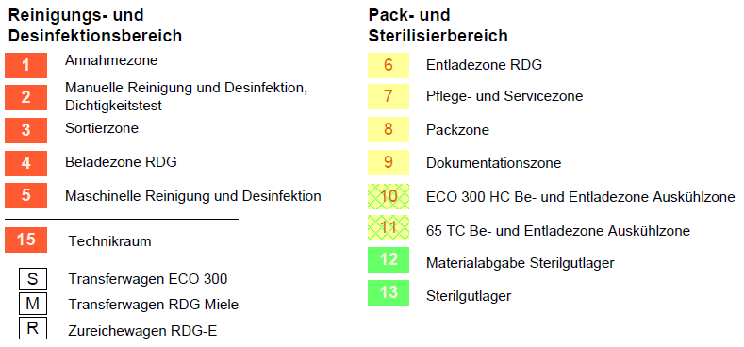

Aufbereitung von thermolabilen Medizinprodukten
Der Kernprozess ist die Aufbereitung von medizinischen Instrumenten aus den Behandlungs- und Eingriffsräumen.
Das Instrumentarium durchläuft einen vorgegebenen Ablauf der Aufbereitung (siehe Abb. 2:).
- 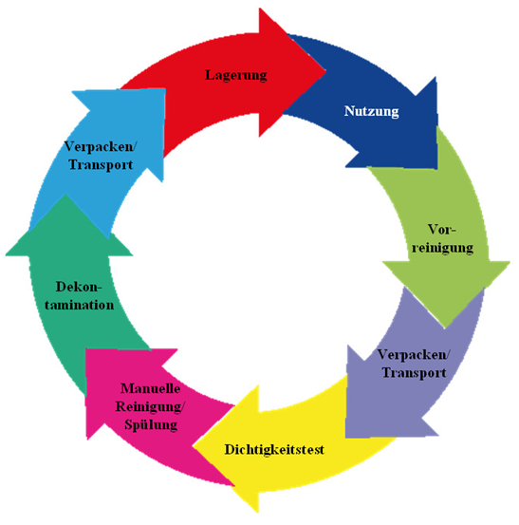Aufbereitungsprozess – Thermolabile Medizinprodukte
Ablauforganisation Aufbereitung von thermolabilen Medizinprodukten

Nachstehende Abbildungen zeigen den Ablauf der Aufbereitung übertragen auf die AEMP des Einsatzlazaretts 72/180.
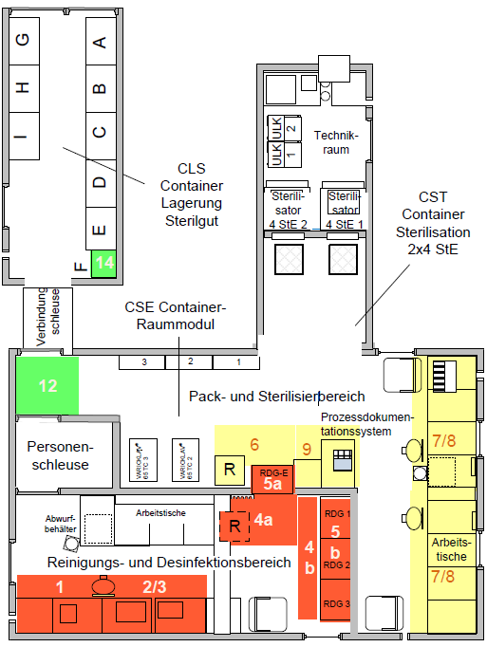
- Übersichtsskizze Sterilisationsmodul EinsLaz 72/180
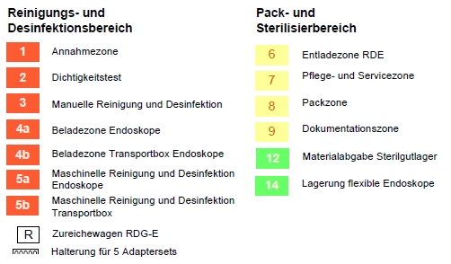
Klinische Fachbereiche
Das Sterilisationsmodul EinsLaz 72/180 ist für die Aufbereitung von Instrumentarium aus den folgenden klinischen Fachbereichen geeignet. Die Eignung wurde anhand erfolgreich durchgeführter, umfangreicher System-, Prozess- und Gerätevalidierungen bestätigt:
- Anästhesiologie
- Augenheilkunde
- Chirurgie
  - Unfall-Chirurgie
  - Viszeral-Chirurgie
  - Thorax-Chirurgie
  - Gefäß-Chirurgie
- Orthopädie
- Hals-Nasen-Ohrenheilkunde
- Dermatologie
- Urologie
Instandhaltung
Die AEMP Einsatzlazarett 72/180 ist eine komplexe technische Anlage, die abhängig von den Anforderungen zuverlässig zur Verfügung stehen muss, um fehlerfrei Medizinprodukte aufzubereiten
Die AEMP Einsatzlazarett 72/180 erfüllt alle hohen technischen, sowie gesetzlichen Anforderungen für den Betrieb dieser Anlagen. Um diese Anforderungen während des gesamten Lebenszyklus zu erfüllen, sind umfangreiche Instandhaltungsmaßnahmen an den unterschiedlichen Gerätschaften der Aufbereitungsanlage in das Instandhaltungskonzept integriert.
Möge die Instandhaltung auf den ersten Blick trivial erscheinen, ergibt sich durch die vielen Einflussfaktoren, die Interaktion und Kooperation unterschiedlicher Unternehmen und die unterschiedlichen Instandhaltungsanforderungen an die Geräte innerhalb einer technischen Anlage eine Komplexität bei der ganzheitlichen Betrachtung, die auf den ersten Blick nicht ersichtlich ist.
Instandhaltungsmaßnahmen sind Tätigkeiten, die eine direkte Veränderung des Abnutzungsvorrates mit sich bringen und somit dem Schadenseintritt und dem Anlagenausfall entgegenwirken.
Nach der Norm DIN 31051 können alle Instandhaltungsmaßnahmen auf die Tätigkeiten Wartung, Inspektion, Instandsetzung und Verbesserung zurückgeführt werden.
Da im Rahmen des Lebenszyklus einer technischen Anlage ein Großteil der Kosten beim Betrieb und der Instandhaltung der Anlage entsteht, ist die Instandhaltung für die Sicherstellung der Anlageneffektivität ein nicht zu unterschätzender Faktor.
Die AEMP Einsatzlazarett 72/180 besitzt eine umfangreiche technische Ausrüstung, bestehend aus der Medienversorgung (Wasser, Energie, Druckluft) und den Systemkomponenten, aufgeteilt auf unterschiedliche Räumlichkeiten. Jedes Gerät, z.B. ein RDG oder Sterilisator umfasst wiederum zahlreiche systemkritische Unterkomponenten und Baugruppen, die im Rahmen eines Instandhaltungskonzeptes berücksichtigt werden müssen.

Für die Zieldefinition einer Instrumentenaufbereitungsanlage spielen neben Verfügbarkeit, Leistung und Qualität weitere Faktoren eine wichtige Rolle:
- Sicherstellung der Sterilität der aufbereiteten Medizinprodukte
- Sicherheit der Anwender und des Instandhaltungspersonals (Infektionsrisiko)
- Einhaltung der gesetzlichen Bestimmungen
- Einbindung von Serviceunternehmen der unterschiedlichen Komponentenhersteller

Das Instandhaltungskonzept der AEMP Einsatzlazarett 72/180 zeichnet sich im Besonderen dadurch aus, dass es sich nahtlos in die bestehenden Strukturen der Bundeswehr eingliedert.

Prozesslandschaft
Unter Berücksichtigung der Abläufe innerhalb der AEMP sowie aller beeinflussenden Kriterien wurde für das QM-System die Prozesslandschaft entwickelt.
Die Prozesslandschaft zeigt die Strukturierung der QM-Dokumente im Qualitätsmanagementsystem. Die in den jeweiligen Blöcken in Großbuchstaben geschriebenen Abkürzungen sind Ordnerbezeichnungen in der EDV und dienen zur Auffindung der Dokumente in der Dokumentation des QM-Systems.

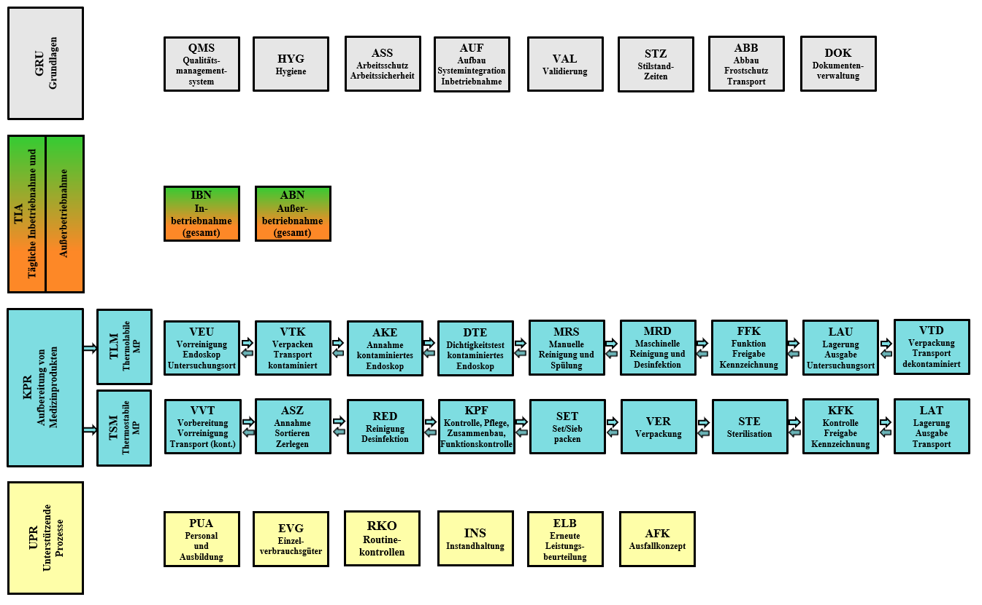
- Prozesslandschaft

